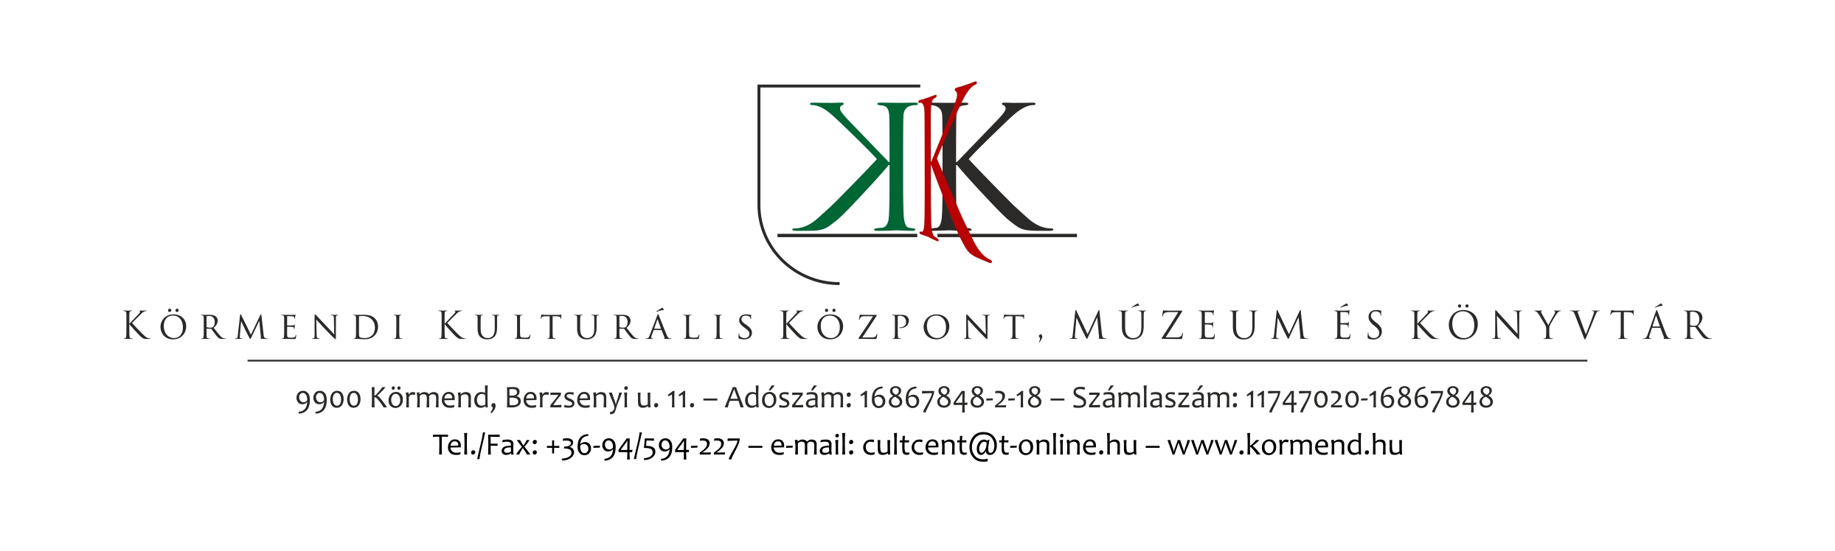

KÜLDETÉSNYILATKOZAT

Dr. Batthyány-Strattmann László Múzeum

A Dr. Batthyány-Strattmann László Múzeum a Körmendi Kulturális Központ, Múzeum és Könyvtár Batthyány-Strattmann hercegi kastélyban működő intézményegysége.
Alapvető feladatunknak tartjuk a kulturális javak és a szellemi kulturális örökség elemeinek tudományos, örökségvédelmi, oktatási és ismeretátadási céllal történő gyűjtését, megőrzését, feldolgozását, kutatását és kiállítását. Tevékenységünkkel elő kívánjuk segíteni a társadalmi, művészeti, kulturális és tudományos összefüggések kutatását, megértését, nyomon követni azok jelenkori változásait és folytonos művelődésre ösztönözni. A bemutatás során az ismeretátadásra helyezzük a hangsúlyt.
Meggyőződésünk, hogy múzeumunk a tanulásnak és a szabadidő eltöltésének magas színvonalú kínálatot nyújtó színtere. Fontosnak érezzük, hogy látogatóink több szempontból is megismerjék a múzeum gyűjteményeit, a körmendi kastély történetét, a város szerepét a magyar művelődéstörténetben. Alapvetőnek tartjuk, hogy ezek a lehetőségek ne csak a látó embereknek nyújtsanak szélesebb kínálatot, hanem vak, illetve gyengénlátó, segítséggel élő társainknak is élményt adjunk, tőlük se fosszuk meg a múzeumlátogatás, múltunk megismerésének lehetőségét.
Munkánk során nemcsak megyei és országos múzeumi és közgyűjteményi-közművelődési intézményeinkkel tartunk fenn szoros kapcsolatot, hanem a kulturális terület egyéb képviselőivel, illetve az idegenforgalmi ágazattal.
Kiemelt figyelmet fordítunk arra, hogy látogatóink múzeumunkra mint a nemzeti örökség ápolójára tekintsenek. Felelősséget érzünk az épített örökség védelme és gondozása iránt.

Körmend, 2013. március 21.

Móricz Péter  intézményvezető, sk. | H. Vörös Márta  igazgató, sk.

